|  |  |
| --- | --- |
| INFORME SEMANAL  ITU | Chapeaurouge 163 | General Alvear |  |

|  |  |
| --- | --- |
| **MONEDAS** | **TASAS** |
|  |  |
| **BONOS** | **ACCIONES** |
|  |  |

|  |  |
| --- | --- |
| **ÍNDICES** | **COMMODITIES** |
|  |  |
| **ADRS** | **CRIPTOMONEDAS** |
|  |  |

**CEDEARS**

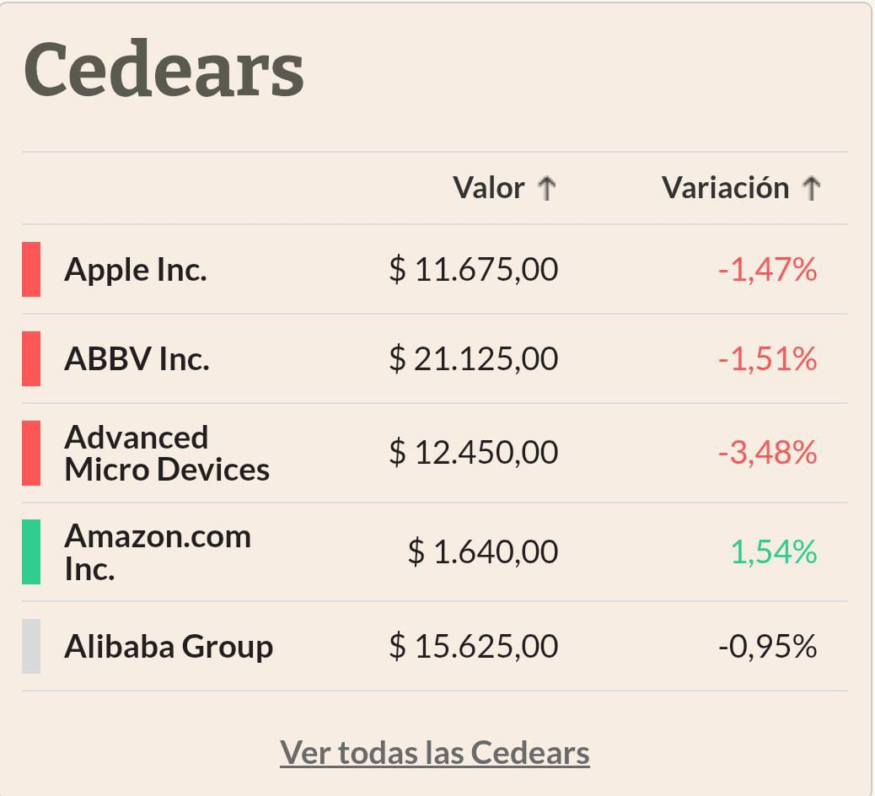

**ONS**

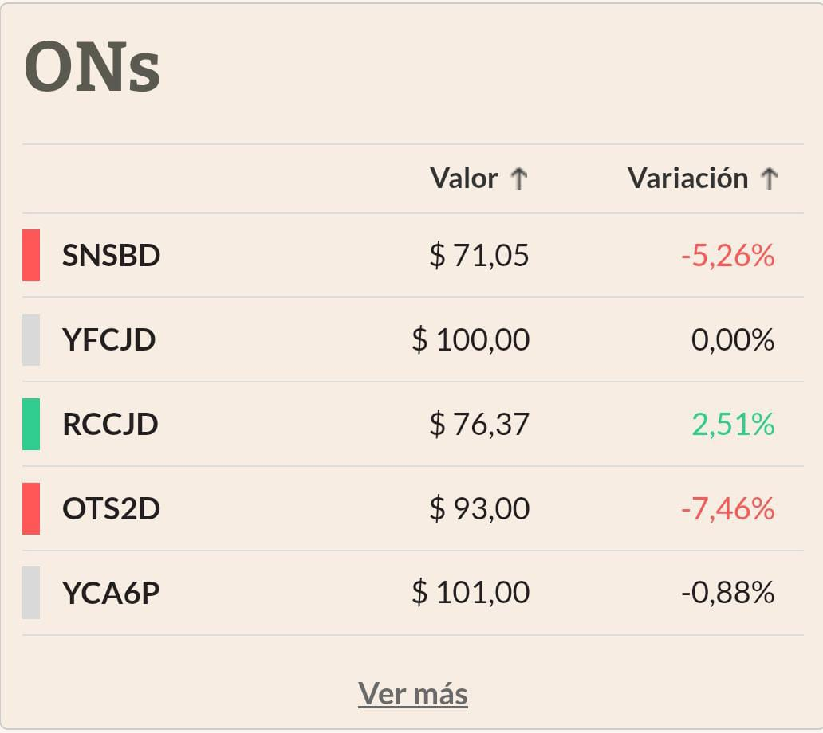

# NOTICIAS INTERNACIONALES

### México y Corea del Sur impulsan una mayor integración bilateral

### México y Corea del Sur están fortaleciendo su relación económica y comercial. Durante el Foro Ministerial de Comercio de APEC 2025, ambos países impulsaron iniciativas para integrar sus cadenas de valor, fomentar la transferencia tecnológica y atraer inversiones. Se destacaron reuniones con empresas coreanas interesadas en el "Plan México", enfocado en diversificar riesgos económicos. En 2024, el comercio bilateral alcanzó los 21.100 millones de dólares, y más de 500 empresas coreanas operan en México. También se analiza la posibilidad de firmar un Tratado de Libre Comercio para profundizar la cooperación, especialmente en sectores estratégicos como energía, electromovilidad y tecnología médica.

### Banco Mundial proyecta menor dinamismo en la creación de empleo en Latinoamérica en 2025

### El Banco Mundial proyecta una desaceleración en el mercado laboral de América Latina y el Caribe para 2025. Según su Panorama Laboral Regional, la creación de empleo se reduciría al 1,6% interanual, frente al 2% en 2024, y el crecimiento de los ingresos laborales bajaría a 1,5%, desde un promedio del 4% a principios de 2024. Esta tendencia se atribuye a la ralentización económica y al aumento de la incertidumbre global. El organismo destaca la necesidad de políticas que aborden tanto la oferta como la demanda laboral, mejorando la educación y reduciendo obstáculos en sectores clave como la agroindustria y el turismo.

### Minería peruana lidera fuerte crecimiento de utilidades en el primer trimestre de 2025

### En el primer trimestre de 2025, las principales empresas peruanas listadas experimentaron un crecimiento del 51% en utilidad neta y del 22% en EBITDA, impulsadas principalmente por el sector minero. Este sector contribuyó con 19 puntos porcentuales al crecimiento total del EBITDA, destacándose empresas como Volcan (+172% en EBITDA), Minsur (+32%) y Buenaventura (+17%). El aumento en los precios del cobre (+14%) y del oro (+39%), junto con mayores volúmenes y márgenes operativos, fueron factores clave en este desempeño. Además, sectores como consumo y construcción mostraron señales de reactivación, con Alicorp registrando un crecimiento del 34% en EBITDA y del 88% en utilidad neta, y el sector construcción evidenciando una leve recuperación en los volúmenes de cemento.

### ¿Cómo deben lidiar las economías latinoamericanas con los aranceles tras el acuerdo entre EE.UU. y China?

### América Latina enfrenta nuevos desafíos tras la imposición de aranceles del 10% por parte de Estados Unidos a países como Perú y Chile. Ante este panorama, se recomienda a las economías latinoamericanas adoptar estrategias como la diversificación de mercados, fortalecimiento de la integración regional y mejora de la competitividad. Además, se destaca la importancia de la diplomacia comercial para negociar acuerdos que mitiguen los efectos negativos de estas medidas proteccionistas. La reciente tregua arancelaria entre EE.UU. y China también influye en la región, generando oportunidades para fortalecer lazos comerciales con otras potencias y reducir la dependencia de mercados tradicionales.

### Bolivia registra déficit de divisas por US$ 1.219 millones desde 2023

### Entre 2023 y febrero de 2025, Bolivia acumuló un déficit de divisas de US$ 1.219 millones debido al pago de deuda externa, agravado por el bloqueo legislativo a créditos para inversión pública. Este déficit ha afectado sectores clave como infraestructura, salud y energía. El presidente Luis Arce atribuye la escasez de dólares a la falta de aprobación de créditos por más de US$ 1.600 millones. A pesar de la crisis, el Estado continúa cumpliendo con sus obligaciones externas para evitar el default. Además, la disminución del 70% en los ingresos de dólares respecto a la época de bonanza ha exacerbado la situación económica del país.

### China y EE. UU. bajarán al 10% y 30% los aranceles mutuos tras negociación

### Estados Unidos y China acordaron reducir mutuamente sus aranceles tras negociaciones en Ginebra. A partir del 14 de mayo de 2025, EE. UU. bajará sus aranceles sobre productos chinos del 145% al 30%, mientras que China reducirá los suyos sobre bienes estadounidenses del 125% al 10%. Este acuerdo, con una duración inicial de 90 días, busca frenar la escalada de la guerra comercial y establece un mecanismo permanente de diálogo liderado por altos funcionarios de ambos países. Además, se abordó por primera vez la crisis del fentanilo, con China mostrando disposición a colaborar en este tema.

### Inflación de la OCDE descendió en marzo tres décimas, hasta el 4,2%, gracias al abastecimiento energético

### En marzo de 2025, la inflación anual en los países de la OCDE descendió al 4,2%, su nivel más bajo desde julio de 2021. Esta disminución se debió principalmente a la caída de los precios de la energía, que bajaron al 3%. Sin embargo, los precios de los alimentos aumentaron al 4,8%, con incrementos en más de dos tercios de los países miembros. La inflación subyacente, que excluye alimentos y energía, se redujo al 4,5%. En el G7, la inflación cayó al 2,4%, mientras que en la eurozona se situó en el 2,2%.

### Exportaciones colombianas aumentaron en marzo gracias al impulso de los combustibles

### En marzo de 2025, las exportaciones colombianas alcanzaron los US$4.338,1 millones, registrando un aumento del 12,2% respecto al mismo mes del año anterior. Este crecimiento fue impulsado principalmente por el sector agropecuario, alimentos y bebidas, que experimentó un incremento del 50,9%, destacándose las exportaciones de café (US$538,3 millones, +135,5%) y flores (US$274,8 millones, +23,4%). En contraste, las exportaciones de combustibles y productos de industrias extractivas disminuyeron un 12,2% en el mismo periodo. En el acumulado del primer trimestre, las exportaciones totales sumaron US$11.895,1 millones, con un crecimiento del 5,3% interanual.

### Riesgo país de Ecuador vuelve a bajar por debajo de los 1.000 puntos

### El 20 de mayo de 2025, el riesgo país de Ecuador descendió a 995 puntos, marcando su nivel más bajo desde febrero, según el Banco Central del Ecuador. Este indicador, elaborado por JP Morgan, refleja la percepción de los mercados internacionales sobre la capacidad del país para cumplir con sus obligaciones financieras. La reducción se atribuye a la recuperación de los precios internacionales del petróleo, impulsada por la tregua arancelaria entre Estados Unidos y China.

### Paraguay cierra un acuerdo con Singapur para exportar sus productos cárnicos al país asiático

### El 23 de mayo de 2025, Paraguay logró un acuerdo con Singapur para exportar carne bovina, porcina y avícola, tras una auditoría sanitaria realizada por la Agencia de Alimentos de Singapur (SFA). Esta apertura representa una validación internacional del sistema sanitario paraguayo y una oportunidad estratégica para diversificar mercados en Asia. El presidente Santiago Peña destacó que este logro es fruto del trabajo conjunto entre los sectores público y privado, y reafirmó el compromiso del país con la calidad y transparencia en la producción cárnica.

# NOTICIAS NACIONALES

* **El Gobierno desregula la importación de alimentos: ingresarán sin intervención de ANMAT**

El Gobierno argentino desreguló la importación de alimentos de uso personal, permitiendo su ingreso al país sin la intervención de la ANMAT. A partir de ahora, cualquier persona podrá comprar alimentos en el extranjero y recibirlos en su domicilio a través del sistema courier, como se hace con ropa o electrónica, siempre que no supere los 5 envíos por año, los 3.000 dólares por compra, ni los 50 kilos por paquete. Esta medida apunta a simplificar trámites, especialmente beneficiando a quienes requieren alimentos para tratamientos médicos específicos, y forma parte de una política más amplia de desregulación impulsada por el Ministerio de Economía.

* **El Gobierno oficializó la rebaja de aranceles a la importación de celulares y consolas de videojuegos**

El Gobierno argentino oficializó, mediante el Decreto 333/2025, una significativa baja de aranceles e impuestos internos a la importación de productos tecnológicos como celulares, consolas de videojuegos, televisores, aires acondicionados y monitores. Los celulares, por ejemplo, pasarán de pagar un 16% a un 8% de arancel, y desde 2026 quedarán exentos. Las consolas bajan del 35% al 20%, y los impuestos internos también se reducen a la mitad, con beneficios especiales para productos fabricados en Tierra del Fuego. La medida busca reducir precios, mejorar el acceso a la tecnología y alentar la competencia frente a los altos costos actuales en el país.

* **Industria: Luis Caputo anunció la reducción de aranceles sobre 27 bienes de capital**

El ministro de Economía, Luis Caputo, anunció una reducción de aranceles para la importación de 27 bienes de capital, como maquinaria industrial, ascensores y equipos para las industrias metalúrgica, alimenticia y petrolera, cuyos tributos estaban muy por encima del arancel común del Mercosur. Esta medida, que se suma a una baja general aplicada ya a más de 1.000 productos, busca reducir costos, fomentar la inversión productiva y dinamizar la economía.

* **Campo: el Gobierno extenderá la baja de retenciones para el trigo y la cebada**

El Gobierno argentino decidió extender hasta el 31 de marzo de 2026 la reducción de retenciones a las exportaciones de trigo y cebada, manteniéndolas en una alícuota del 9,5%, por debajo del 12% original. Sin embargo, esta prórroga no se aplicará a la soja, el maíz, el girasol, el sorgo ni sus derivados, que desde julio volverán a pagar los derechos de exportación vigentes en enero de 2025. La medida busca aliviar al sector agrícola, especialmente a los productores de cosecha fina, y fue bien recibida por la Cámara de la Industria Aceitera, aunque reclamaron un trato similar para los cultivos de mayor peso en la balanza comercial.

* **Aranceles de EEUU: por qué Argentina podría ganar u$s460 millones frente al nuevo escenario global**

Tras el anuncio del presidente Donald Trump de aumentar aranceles a las importaciones de todos los países, Argentina podría beneficiarse si logra negociar una exención. Según un informe del Instituto Interdisciplinario de Economía Política (IIEP) de la UBA, si Argentina evita estos nuevos aranceles, podría aumentar sus exportaciones a Estados Unidos en hasta 457 millones de dólares. Aunque la medida fue suspendida por 90 días para abrir una instancia de negociación, de aplicarse afectaría a más de un tercio de las exportaciones argentinas, especialmente a productos con vínculos comerciales específicos, excluyendo commodities.

* **Las claves de las medidas anunciadas por Gobierno para que los ahorristas usen sus dólares**

Las nuevas medidas del Gobierno argentino, vigentes desde el 1° de junio de 2025, orientadas a facilitar el uso de dólares no declarados y fomentar la formalización de ahorros informales. Entre los cambios, la Agencia de Recaudación y Control Aduanero (ARCA) elimina múltiples regímenes informativos y eleva significativamente los umbrales a partir de los cuales deben reportarse operaciones financieras, reduciendo así la burocracia para personas y empresas. Además, se lanza un Régimen Simplificado del Impuesto a las Ganancias, con liquidación automática basada en facturación y deducciones, sin necesidad de declarar consumos personales ni patrimonio, lo cual busca simplificar el sistema impositivo y mejorar el acceso al crédito.

* **Hacia el bimonetarismo: el BCRA analiza medidas para impulsar los pagos en dólares y en cuotas con tarjetas**

El Banco Central de la República Argentina (BCRA) está trabajando en medidas para permitir pagos en dólares y en cuotas con tarjetas de crédito, como parte del impulso hacia un esquema bimonetario. Según la directora del BCRA, Silvia Rivarola, se están ajustando los sistemas para habilitar esta opción, aunque se reconoce su complejidad técnica y legal. Esta medida, anticipada por el ministro de Economía Luis Caputo, busca fomentar el uso de ahorros no declarados y promover una "remonetización en dólares". Sin embargo, desde el sector bancario advierten que su implementación será difícil y llevará tiempo, especialmente por la necesidad de distinguir entre consumos locales y del exterior, los cuales están gravados de manera diferente.

* **Cosecha récord de girasol: creció 28,2% respecto de la campaña anterior**

La campaña 2024/2025 de girasol en Argentina alcanzó una cosecha récord de 5 millones de toneladas, lo que representa un aumento del 28,2% respecto a la temporada anterior. Esto se logró gracias a un incremento del 15,8% en la superficie sembrada, que alcanzó los 2,2 millones de hectáreas, y a rendimientos considerados de buenos a muy buenos en todo el país. Las principales provincias productoras fueron Buenos Aires, La Pampa, Santa Fe y Córdoba. El girasol argentino se exporta en diversas formas, incluyendo aceite y harina, a más de 29 países, siendo India el principal destino, generando cerca de 1.500 millones de dólares en divisas. A pesar de este buen desempeño, el Gobierno anunció que el girasol volverá a pagar retenciones a la exportación desde julio, a diferencia del trigo y la cebada, que seguirán con alícuotas reducidas hasta marzo de 2026.

# NOTICIAS PROVINCIALES.

* **Resort del vino: Casa de Uco cumple 10 años y se posiciona como líder en real estate vitivinícola.**

El resort ubicado en Los Chacayes, Mendoza, celebró su décimo aniversario con un evento que propuso un recorrido por la historia y la esencia de este proyecto familiar, acompañado de la presentación de una nueva etiqueta en su portfolio de vinos. La familia Tonconogy, ha dado vida a un proyecto donde arquitectura, naturaleza y cultura del vino conviven en armonía para ofrecer una experiencia donde la naturaleza y el vino se convierten en una forma de entender la vida.

* **El Iscamen y la DGE refuerzan el control preventivo ante plagas en más de 170 escuelas mendocinas.**

Continúan las acciones prevención en colegios de toda la provincia de acuerdo con las necesidades de la Dirección General de Escuelas y las capacidades operativas del Iscamen. Estas tareas, planificadas de forma articulada por ambos organismos, tienen carácter preventivo y se enfocan en el control de insectos rastreros y voladores. Para garantizar la seguridad de la comunidad educativa, las intervenciones se realizan exclusivamente fuera del horario escolar, ejecutadas por personal técnico especializado del Iscamen.

* **Así avanza "El Quemado" en Mendoza, el primer proyecto RIGI renovable en hacerse realidad.**

Con una inversión de USD 211 millones, el parque eólico de YPF Luz que fue la primera iniciativa en entrar al régimen especial y se terminará en el primer trimestre del 2026. El parque solar El Quemado, ubicado en Las Heras, avanza con múltiples frentes de obra simultáneos y ya completó la instalación de su primera fila de paneles solares, conocida como Golden Tracker. Además, se construyen caminos internos, se instalan estructuras móviles (trackers), se realizan movimientos de suelo y avanza la obra civil de una nueva subestación eléctrica que permitirá inyectar energía al Sistema Argentino de Interconexión (SADI).

* **El laboratorio del Ministerio de Producción ya puede detectar metales pesados en alimentos y bebidas.**

Gracias a una capacitación del Conicet y la UNCuyo, el equipo del laboratorio de la Dirección de Fiscalización, Control y Tecnología Agroindustrial del Ministerio de Producción ya puede realizar análisis fundamentales para garantizar la seguridad alimentaria. La capacitación se realizó en el marco del STAN “Capacitación en análisis químico por técnicas de espectroscopía atómica y molecular (ST 6613)”. Permitirá optimizar los análisis que realiza el laboratorio provincial, incrementando la precisión, confiabilidad y capacidad de respuesta ante riesgos o requerimientos del sector productivo.

* **PwC Argentina se suma a Workplace Palmares, el nuevo edificio corporativo de Grupo Presidente.**

Es una de las firmas líderes en servicios profesionales a nivel global. Workplace Palmares, el edificio corporativo de vanguardia ubicado en el corazón del Palmares Mall. Con presencia en Argentina desde 1913 y en Mendoza desde 1959, PwC ha sido un actor clave en el asesoramiento y desarrollo de negocios para empresas locales e internacionales. La firma ofrece una amplia gama de servicios que incluyen auditoría, consultoría, asesoramiento impositivo y legal, compliances services, entre otros, adaptándose constantemente a las necesidades del mercado, promoviendo la transformación digital en sus operaciones y asumiendo compromisos con la sustentabilidad.

* **IG del orégano de Mendoza: una oportunidad para esta aromática con propiedades únicas.**

Está a punto de concretarse la certificación de Identificación Geográfica (IG) para cinco marcas de orégano y más de 35 marcas de aceite de oliva. Se trata de una gran oportunidad para agregar valor a este producto premium del Valle de Uco. Cinco marcas de orégano ya han manifestado su interés en certificar la IG de San Carlos, Mendoza. Esta será la primera región del mundo en obtener esta distinción para el orégano, un sello de garantía que también representa una oportunidad concreta para los 140 productores locales.

* **Más bodegas al e-commerce: Mercado Libre lanza un ciclo de capacitaciones gratuitas en Mendoza.**

En alianza con el IDITS, Bodegas de Argentina y LOCUS, la plataforma de e-commerce más importante de la región sigue apostando al crecimiento productivo regional. Con el compromiso de seguir potenciando el desarrollo y el crecimiento del ecosistema vitivinícola, el Instituto de Desarrollo Industrial, Tecnológico y de Servicios (IDITS), en conjunto con Mercado Libre, Bodegas de Argentina y la consultora LOCUS presentan el Programa de Desarrollo para Bodegas – Vendé a todo el país con Mercado Libre, una serie de capacitaciones gratuitas orientadas a acompañar a las bodegas de Mendoza en su incorporación al comercio electrónico.

# NOTICIAS LOCALES.

* **Capacitación sobre el RUT digital para productores agrícolas.**

El director de Agricultura del municipio, Agustín Anzorena, informó que el pasado martes 20 de mayo se realizó una capacitación destinada a productores agrícolas, centrada en la carga de datos en el sistema SIA, conocido como RUT digital. La actividad se llevará a cabo por la mañana en el salón de usos múltiples de COSPAC, y estará a cargo de un agente de la Dirección de Contingencias Climáticas de la provincia. En horas de la tarde, la misma capacitación se replicará en el distrito de Carmensa.

* **Capacitación para implementar “cascos fríos” a pacientes en quimioterapia.**

El SUM de Cecsagal, se llevó a cabo una jornada de capacitación sobre la implementación de *cascos fríos para pacientes en tratamiento de quimioterapia*, un recurso que busca mitigar los efectos secundarios del tratamiento oncológico, particularmente la pérdida de cabello, y así mejorar la calidad de vida de quienes transitan esta enfermedad. Desde el municipio contribuimos a través de los talleres municipales, cuyas integrantes participarán en la confección de los cascos. Cada acción será guiada por profesionales médicos, con el objetivo de acompañar a los pacientes y brindarles una mejor calidad de vida durante el tratamiento”, señaló.

## Agenda Semanal

Lunes 05 de mayo hasta el viernes 9 de mayo Eventos:

**29 de Mayo**

CLÁSICOS (Y NO TANTO) DEL PENSAMIENTO ECONÓMICO DE JULIO H. G. OLIVERA

Hora: 1:00 a 3:00 PM

Lugar: UBA Córdoba Av. Córdoba 2122, Buenos Aires, Capital Federal, Argentina

Futuros eventos: 12 de mayo al 16 de mayo

### 4 de Junio

### HOW AGGREGATE UNCERTAINTY SHAPES THE SPATIAL ECONOMY

### Lugar: UBA Córdoba Av. Córdoba 2122, Buenos Aires, Capital Federal, Argentina

### Hora: 1:00 a 3:00 PM

### 5 de Junio

### CLÁSICOS (Y NO TANTO) DEL PENSAMIENTO ECONÓMICO DE JULIO H. G. OLIVERA

### Lugar: UBA Córdoba Av. Córdoba 2122, Buenos Aires, Capital Federal, Argentina

### Hora: 8 AM a 17 PM

## El presente informe es:

* Realizado por: Marquéz Alex, Castaño Valentina, Cargnelutti Martina
* Supervisado por: Lic. Walker, Iván

## Fuentes de consulta:

[https://www.americaeconomia.com/](http://www.americaeconomia.com/) [https://www.diariolasamericas.com/contenidos/economia.html](http://www.diariolasamericas.com/contenidos/economia.html) https://mobile.reuters.com/business [https://www.eleconomista.es/economia/](http://www.eleconomista.es/economia/) <http://www.aquieuropa.com/noticias/economia> https://es.mercopress.com/economia https://es.investing.com/news/

[https://www.cesla.com/noticias-economia-brasil.php](http://www.cesla.com/noticias-economia-brasil.php) [https://www.americaeconomia.com/brasil](http://www.americaeconomia.com/brasil) [https://www.eleconomista.com.mx/](http://www.eleconomista.com.mx/) <http://ecocuyo.com/>

<http://www.losandes.com.ar/> <http://vinasfm.com/noticias/>

<http://www.unoalvear.com/>

<http://elalvearense.com/> <https://www.elsol.com.ar/> <https://viapais.com.ar/mendoza/> [https://mendozaeconomico.com.ar](https://mendozaeconomico.com.ar/) <https://www.mendoza.gov.ar/prensa/economia/>

<https://entorno.jornadaonline.com/index.php/category/economia/> <https://www.inversionycomercio.org.ar/calendario?t=cap> <http://www.uncuyo.edu.ar/ciencia_tecnica_y_posgrado/>